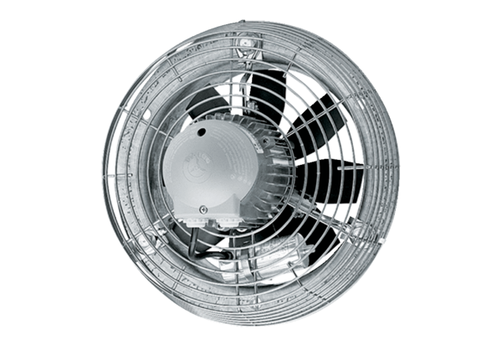Ventilateur mural hélicoïde DZS 40/126 BUnité de conditionnement : 1 pièceGamme: C
Numéro de référence : 0094.0048Fabricant : MAICO

